REQUERIMENTO Nº 1189/2015

Requer informações acerca de uma cratera formada em uma área ambiental, ao lado da Rua José Nazatto, próximo ao n° 77, no bairro Nova Conquista.

CONSIDERANDO que no local acima descrito, formou-se uma cratera no solo de aproximadamente dezesseis metros de profundidade.

CONSIDERANDO que esta situação gera grandes preocupações de acidentes, visto a proximidade á residências e movimentação diária de veículos e pessoas;

CONSIDERANDO que foram protocolados na Câmara Municipal vários pedidos para conter a cratera, como indicação nº2389/2011 do dia 25 de agosto de 2011 e requerimento de informação nº124/2015 do dia 30 de janeiro 2015, mas até o momento nada foi feito.

REQUEIRO que, nos termos do Art. 10, Inciso X, da Lei Orgânica do município de Santa Bárbara d’Oeste, combinado com o Art. 63, Inciso IX, do mesmo diploma legal, seja oficiado o Excelentíssimo Senhor Prefeito Municipal para que encaminhe a esta Casa de Leis as seguintes informações:

1º) Esta área é Municipal?

2º) Foram feitas algumas vistorias, fiscalização ou pelo menos visitas pelos setores responsáveis sobre os protocolos anteriores?

3º) Se a resposta for positiva, foi oficializada alguma providência, elaborado algum estudo ou projeto para solucionar o problema?

4º) Se a resposta for negativa. Justificar.

5º) Demais informações pertinentes.

Plenário “Dr. Tancredo Neves”, em 19 de agosto de 2015.

ADEMIR DA SILVA
- Vereador –

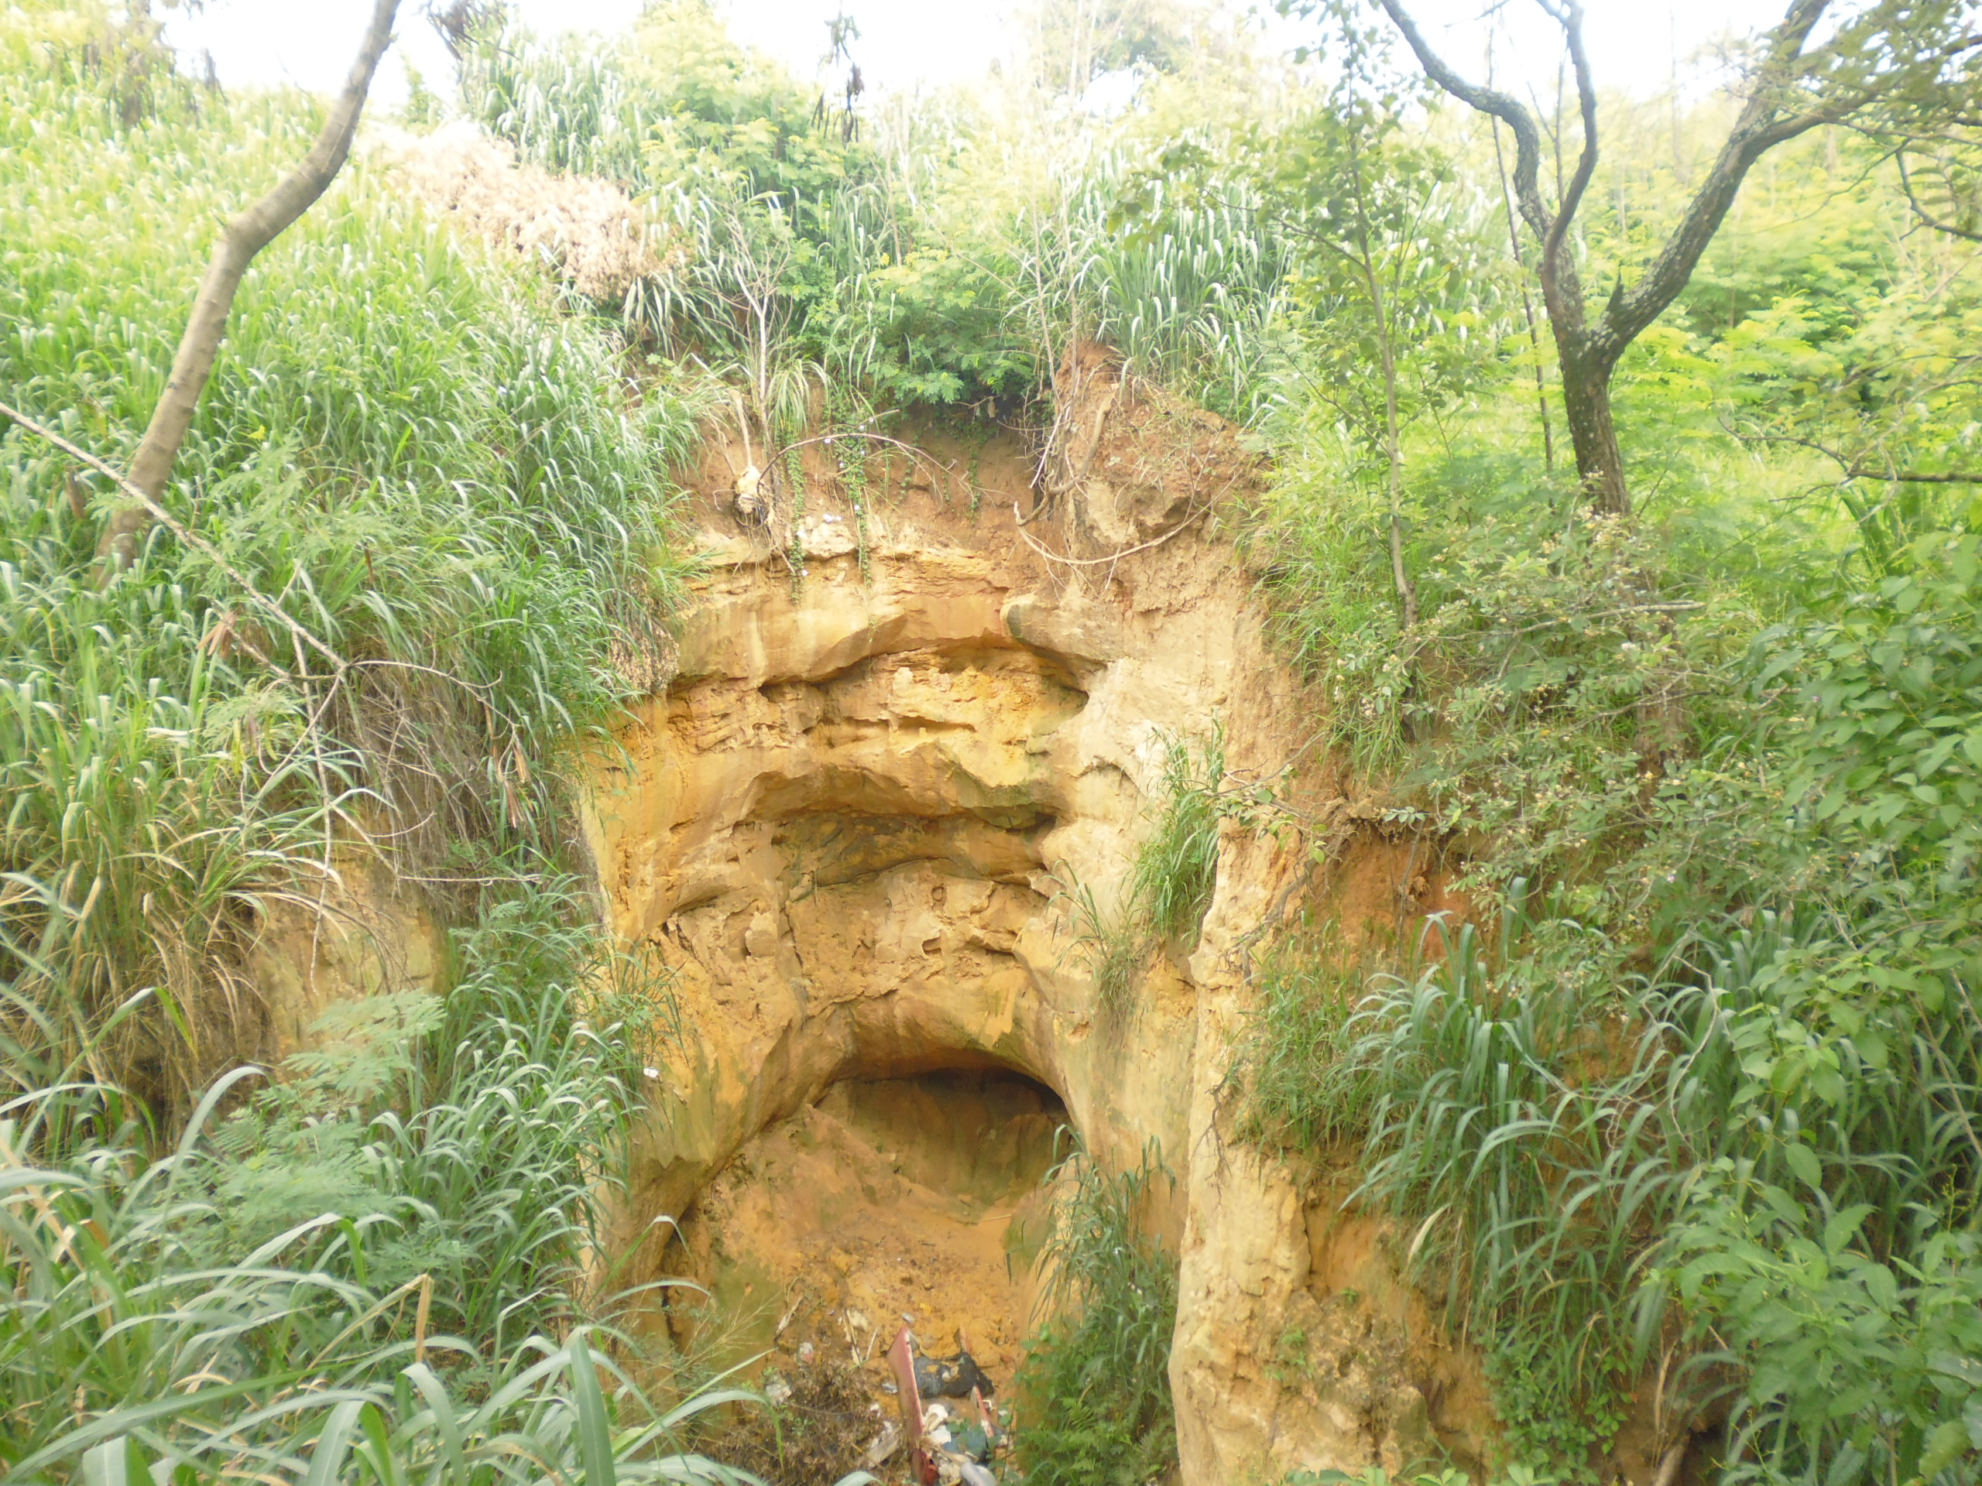
Buraco formado no solo, em uma área ambiental, ao lado da Rua José Nazatto, próximo ao n° 77.

ADEMIR DA SILVA
- Vereador –

